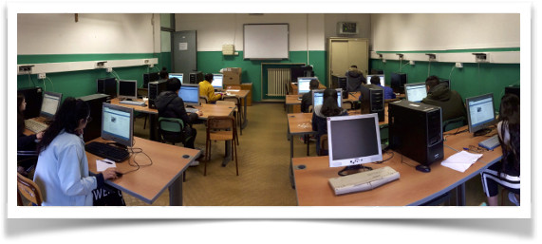Illustrazione 1: 13 aprile 2018: svolgimento della prova INVALSI all'IC Ilaria Alpi in un laboratorio OpenScuola
(foto gentilmente concessa dal professor Gallotto)
Indice generale
Stato del documento (B01) 2
Storico revisioni 2
Scopo del documento 2
Validità del documento 2
Parte I: Business case (D02) 3
1 Mandato progettuale (B02) 3
1.1 Descrizione breve del progetto 3
1.2 Ragioni per agire 3
1.3 Descrizione di massima delle esigenze 5
1.4 Spesa massima stimata per il progetto 6
1.5 Fonti di finanziamento 7
2 Background del progetto (B03) 8
2.1 Contesto 8
2.2 Opzioni di intervento da considerare 11
2.3 Vincoli derivanti dall’architettura enterprise 13
3 Ambito del progetto ed altri aspetti di prestazione (B04) 13
3.1 Ambito incluso (in scope) 13
3.2 Ambito escluso (out of scope) 13
3.3 Rischi maggiori 14
3.4 Tempi di massima 14
3.5 Congruenza di tempi e costi rispetto al mandato 14
Licenza di rilascio 15
Appendice (A01) Laboratori OpenScuola installati 16
Appendice (A02) Laboratori OpenScuola richiesti 26
Appendice (A03) Work Package e Mile Stone OpenINVALSI 29

Stato del documento (B01)

Storico revisioni
Versione | Data | Autore | Parti del documento | Variazioni da versione precedente
1.0 | 22/01/2019 | Alessandro Ugo | Business Case (D02) | Prima stesura
1.0 | 22/01/2019 | Alessandro Ugo | Laboratori installati (A01) | SAL al 21/06/2018
1.0 | 22/01/2019 | Alessandro Ugo | Laboratori richiesti (A02) | SAL al 21/06/2018
1.0 | 22/01/2019 | Alessandro Ugo | WP OpenINVALSI (A03) | SAL al 04/04/2018
1.1 | 20/02/2023 | Alessandro Ugo | Business Case (D02) | Aggiornamento dati
1.1 | 20/02/2023 | Alessandro Ugo | Laboratori installati (A01) | SAL al 20/02/2023

Scopo del documento
Il Business Case (D02) serve a documentare la giustificazione per l’esecuzione di un progetto in base ai costi stimati rispetto ai benefici previsti, prendendo anche in considerazione gli eventuali rischi correlati e le tempistiche necessarie. I costi stimati non devono essere solo quelli relativi allo sviluppo e all’implementazione, ma anche i costi che dovranno essere sostenuti durante l’esercizio e la manutenzione.
Laboratori installati (A01) elenca i laboratori OpenScuola in ordine di installazione evidenziando il numero complessivo di postazioni in attività.
Laboratori richiesti (A02) elenca i laboratori OpenScuola richiesti a seguito delle due offerte fatte dal Dipartimento Servizi Educativi della Città di Torino.
WP OpenINVALSI (A03) elenca i work package e le mile stone del progetto volto a rendere adeguati i laboratori OpenScuola per le prove INVALSI che, a partire da aprile 2018, nelle scuole secondarie di primo grado si svolgono online in modalità CBT (Computer Based Test).

Validità del documento
In formato cartaceo questo documento è valido solo nel giorno in cui viene stampato.

Parte I: Business case (D02)

Mandato progettuale (B02)

Descrizione breve del progetto
Realizzare laboratori informatici didattici presso scuole primarie e secondarie di primo grado utilizzando software libero e hardware dismesso donato da vari enti a tale scopo. L’obiettivo è di individuare una soluzione sostenibile a basso costo di implementazione e manutenzione che garantisca nel tempo la disponibilità di tale risorsa per un numero crescente di plessi scolastici.

Ragioni per agire
Le ragioni per agire sono
- l’esigenza delle scuole secondarie di primo grado di attrezzarsi adeguatamente per lo svolgimento delle prove INVALSI che, a partire da aprile 2018, si svolgono online in modalità CBT (Computer Based Test)
- offrire un punto di accesso certo alla connettività a banda larga resa disponibile dal progetto Riconnessioni della Compagnia di San Paolo realizzato da Fondazione per la Scuola
- i punti di forza di seguito elencati della soluzione OpenScuola:
 Riuso dell’hardware
PC obsoleti destinati allo smaltimento vengono ricondizionati come terminali di laboratorio con prestazioni paragonabili ad una normale postazione di ufficio.
 Ampia disponibilità di postazioni
Per aziende, banche, fondazioni ed enti, la dismissione dell’hardware rappresenta un’ottima occasione per impiegare, con un atto di generosità a scopo sociale, materiale diversamente destinato al conferimento in ecocentro.
 Semplicità di installazione
L’installazione è resa semplice dall’industrializzazione dei processi di preparazione delle postazioni, attraverso procedure documentate che vengono eseguite da studenti, anche senza una competenza specifica. Inoltre, grazie al fatto che l’unico computer contenente del software (sistema operativo ed applicativi) è quello utilizzato dal docente, l’installazione di un intero laboratorio viene ridotta alla configurazione di un solo computer.
 Semplicità di manutenzione
Tutte le postazioni utilizzate dagli studenti sono molto semplici da sostituire poiché, non avendo alcun software a bordo, sono tutte funzionalmente uguali. Di conseguenza, escluso il trasporto, la sostituzione viene fatta in pochi minuti. Gli interventi di manutenzione lato software vengono effettuati tramite l’accesso remoto al laboratorio (in maniera sicura via VPN), permettendo un supporto rapido ed efficiente che non richiede la presenza fisica di un tecnico.
Inoltre, grazie al fatto che l’unico computer contenente del software (sistema operativo ed applicativi) è quello utilizzato dal docente, la reinstallazione dell’intero laboratorio richiede solamente due ore di lavoro.
 Basso costo economico del progetto
L’acquisizione delle postazioni avviene senza alcun costo perché l’hardware è frutto di donazioni di aziende, banche, fondazioni ed enti mentre l’utilizzo di GNU/Linux Ubuntu, e di numerosi altri software liberi, non comporta oneri legati al software. L’installazione e la manutenzione dei laboratori viene fatta da studenti del Politecnico di Torino vincitori di borse di studio non gravate da oneri fiscali. Infine il coordinamento organizzativo e la consegna dei computer sono effettuati nell’ambito delle attività gestionali ordinarie del Comune di Torino. Di conseguenza le uniche spese da sostenere sono piccoli acquisti legati all’integrazione dell’hardware (es. upgrade RAM).
 Dotazione informatica garantita ed aggiornata
L’utilizzo di software libero permette di installare, senza sostenere alcun costo di licenza, numerosi applicativi didattici. La dotazione di applicativi viene costantemente arricchita ed aggiornata, in base alle necessità dei singoli docenti, in modo uniforme in tutti i laboratori. La formazione degli insegnanti all’utilizzo degli applicativi disponibili può avvenire anch’essa a costo zero grazie alla piattaforma TeachMood di Regione Piemonte gestita da CSI Piemonte.
 Sostegno al diritto allo studio
Il progetto coinvolge studenti del Politecnico di Torino, vincitori di borse di studio, che hanno la possibilità di fare un’esperienza formativa sul campo. Gli studenti si sono dichiarati molto contenti dell’esperienza dimostrando un impegno ed una disponibilità maggiore di quella richiesta.
 Risposta sostenibile alla “fame di laboratori” delle scuole
Le scuole primarie e secondarie di primo grado difficilmente potrebbero ottenere questa dotazione informatica in altro modo, vista la carenza di risorse a disposizione. I costi di realizzazione, ed ancor più i costi di manutenzione di un laboratorio “tradizionale”, sono difficili da sostenere per la maggior parte delle scuole.
 Diffusione di software e contenuti aperti
L’utilizzo di laboratori che impiegano software libero (sistema operativo ed applicativi) rende la scuola coerente con principi di indipendenza e neutralità delle tecnologie insegnate. Lascia la massima libertà di approfondimento della conoscenza e la massima libertà di utilizzo. Gli insegnanti e gli studenti possono utilizzare anche a casa gli stessi software. Sia nel percorso di studio, sia nel loro futuro lavorativo.
 Creazione di una comunità tra docenti
In particolare tra i referenti dei laboratori poiché dispongono dello stesso identico software a disposizione (sistema operativo ed applicativi). Con la collaborazione dei referenti anche altri docenti possono essere coinvolti: problematiche ed opportunità didattiche sono infatti territorio comune.

Descrizione di massima delle esigenze
Il progetto OpenScuola ha dimostrato nel tempo le sue potenzialità (vedì paragrafo 2.1). La continuità del progetto è stata garantita da rilanci al più annuali. Questo ha condizionato la progettualità avendo sempre un orizzonte piuttosto limitato nel tempo. Una progettualità triennale con impegni di spesa coerenti permetterebbe al progetto di esprimere pienamente le sue potenzialità.
Elemento essenziale del successo del progetto è la continuità nel supporto e nella manutenzione dei laboratori funzionanti.
La definizione di un piano di comunicazione è determinante per la maggiore penetrazione del progetto negli istituti scolastici. La comunicazione ha principalmente tre finalità:
- Rassicurare i decisori negli istituti scolastici che il progetto OpenScuola è sufficientemente affidabile e consolidato spingendoli ad effettuare gli investimenti necessari per attrezzare i laboratori in modo adeguato anche a sostenere la prova INVALSI.
- Superare l’inerzia al cambiamento degli insegnanti convincendoli che le competenze in campo unite alla semplicità d’uso dei laboratori permettono un impiego variegato di quest’ultimo nella didattica di tutti i giorni.
- Convincere chi sostiene il progetto che le motivazioni alla sua base sono solide e che i risultati ottenuti sono adeguati.
Anche chi ha un ruolo operativo deve essere raggiunto dagli effetti di tale comunicazione, a cui si aggiunge un'attività mirata personale. Gli strumenti disponibili sono molteplici, ma principalmente il sito web di riferimento https://linux.studenti.polito.it
La definizione di un piano di verifica dell’avanzamento e dell’efficacia del progetto attraverso:
- stato di avanzamento dei lavori aggiornato in tempo reale e reso pubblico
- verifica dell’uso dei laboratori tramite strumenti di monitoring automatico che misurino parametri oggettivi (es. il tempo di accensione delle postazioni del docente e degli studenti)
La definizione di una exit strategy per l’hardware impiegato nel progetto. Il numero di postazioni da dismettere per problematiche legate all’hardware dopo alcuni anni di utilizzo dei laboratori è di poche unità a fronte di diverse centinaia di postazioni coinvolte. Ciò nonostante occorre prevedere un piano di sostituzione delle postazioni senza lasciare l’onere dello smaltimento dell’hardware dismesso agli istituti scolastici.

Spesa massima stimata per il progetto
I costi del progetto sono:
- Gestione e coordinamento del progetto: la spesa massima è quella relativa ad una persona a tempo pieno. Il costo dipende dalla forma retributiva scelta: dipendente a tempo determinato, incarico ad un professionista o ad un’azienda esterna.
- 10/15 collaborazioni part-time di studenti del Politecnico di Torino da 150h. Il costo è di 1425 euro (9,50 euro/h x 150h) per ogni collaborazione.
- Per i plessi che non hanno almeno un PC adatto a svolgere la funzione di postazione docente ed una connettività gigabit interna all’aula attrezza, occorre acquistare un PC ed uno switch gigabit per un importo complessivo inferiore a 1000 euro per laboratorio (migliore valorizzazione su MEPA).
- Un fondo per le piccole spese hardware (es. schede di rete, RAM, alimentatori per monitor, etc.). La spesa massima stimata è di 2000 euro/anno.
- Costi di trasporto dell’hardware nei plessi scolastici. Il trasporto viene organizzato dal Dipartimento Servizi Educativi della Città di Torino senza alcun specifico aggravio di spesa perché viene coinvolto l’apposito servizio interno.

Fonti di finanziamento
I costi relativi alla gestione e coordinamento del progetto ed alle collaborazioni part-time (vedi paragrafo 1.4) sono stati fin’ora coperti dal Politecnico di Torino senza variazioni significative nell’impegno di spesa precedentemente già messo in campo per altre attività (supporto IT agli studenti dell’ateneo, coordinamento linux@studenti, etc.). L’incarico di gestione e coordinamento del progetto è terminato a luglio 2020, mentre le collaborazioni part-time termineranno a settembre 2023. Al momento non ci sono altri impegni di spesa definiti per il periodo successivo al termine dei precedenti incarichi.
I costi relativi alla postazione docente ed alla connettività interna al laboratorio sono a carico dell’istituto scolastico che riceve il laboratorio.
I costi relativi al trasporto dell’hardware nei plessi scolastici sono a carico della Città di Torino.
Sarebbe auspicabile un sostegno, magari di una fondazione, volto ad integrare quanto già coperto ed in particolare:
- Gestione e coordinamento del progetto: aumentare l’impegno previsto
- Collaborazioni part-time: aumentare il numero di collaborazioni previste (attualmente 10)
- Fondo per le piccole spese hardware (attualmente non previsto)
Stanziamenti su base triennale permetterebbero al progetto di esprimere pienamente le sue potenzialità grazie ad una progettualità di più ampio respiro.

Background del progetto (B03)

Contesto
L’Accordo quadro tra Comune di Torino e Politecnico di Torino del 8 marzo 2013 affida al Politecnico il compito di realizzare alcuni laboratori didattici presso scuole secondarie di primo grado utilizzando hardware donato al Comune di Torino da Banca Intermobiliare di Investimenti e Gestioni (BIM).
La limitata potenza di calcolo dell’hardware donato ha reso pressoché obbligatorio l’utilizzo di software libero. L’alternativa sarebbe stata utilizzare software proprietario prossimo alla fine del suo ciclo di vita (il supporto a Windows XP è terminato l’8 aprile 2014).
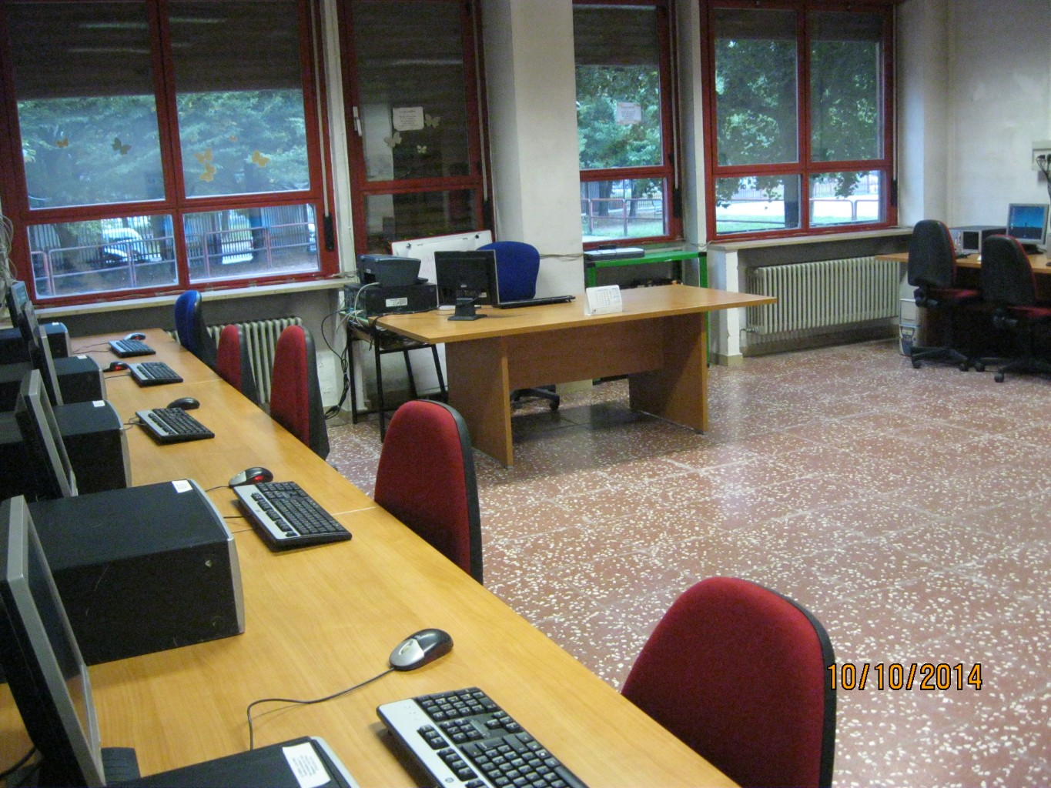Illustrazione 2: Laboratorio OpenScuola dell’IC Da Vinci Quartiere Falchera realizzato nel 2014
Nel 2015 il successivo protocollo di intesa tra Città di Torino, Politecnico di Torino, Università degli Studi di Torino, Ufficio Scolastico Regionale per il Piemonte, per il progetto Scuola 2.0 prevede, tra le altre azioni, la prosecuzione delle attività di OpenScuola grazie a una specifica call, volta ad ottenere in dotazione altri computer da riqualificare, a cui hanno risposto Intesa San Paolo Group Service spa e CSI Piemonte.
Essendo ormai realizzati tutti i laboratori OpenScuola previsti nel 2013, a novembre 2016 l’assessorato all’istruzione della Città di Torino invia una comunicazione agli istituti scolastici della città volta a sondare l’interesse nel ricevere nuovi laboratori OpenScuola. Tra le adesioni spiccano numerosi istituti che hanno già un laboratorio OpenScuola attivo in un plesso.
Il D. Lgs. n. 62/2017 del 13 aprile 2017 ridisegna l’impianto delle prove INVALSI, in particolare quello relativo alla classe III della scuola secondaria di primo grado che prevede la somministrazione in modalità CBT (Computer Based Test). Alcune scuole, che da anni utilizzano i laboratori OpenScuola, richiedono di verificare la possibilità di utilizzarli per svolgere le prove INVALSI. La verifica evidenzia la necessità di potenziare postazione docente e banda passante interna al laboratorio per garantire uno svolgimento fluido della prova.
A marzo 2018 inizia una sistematica attività di reingegnerizzazione dei laboratori già installati al fine di adeguarli per lo svolgimento delle prove INVALSI e di aumentare, spesso raddoppiare, il numero di postazioni disponibili per gli studenti (da 10/12 a 22/24).
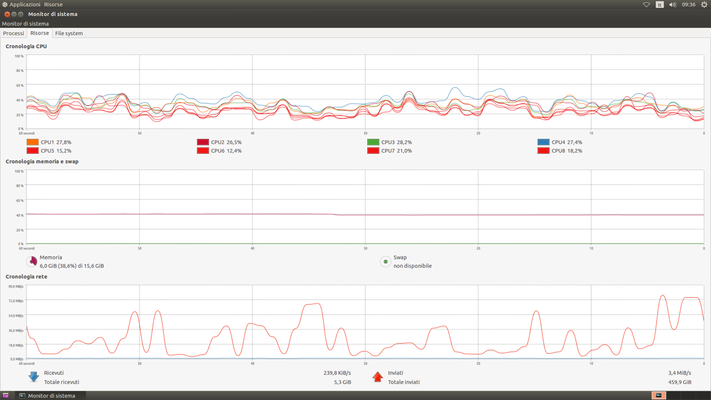Illustrazione 3: Prova di carico del laboratorio durante lo svolgimento di una prova INVALSI
Alcuni dati quantitativi per valutare l’impatto del progetto sul territorio:
- 48 laboratori didattici realizzati con un impiego complessivo di 725 postazioni per studenti e docenti; nell’Appendice (A01) sono elencati i laboratori dettagliando: istituto e plesso, periodo nel quale è avvenuto il primo collaudo, numero di postazioni disponibili
- 83 laboratori didattici richiesti da scuole primarie e secondarie di primo grado; nell’Appendice (A02) sono elencati i laboratori dettagliando: istituto e plesso, periodo nel quale è stata fatta la richiesta, stato di avanzamento dei lavori anche in riferimento all’adeguamento per le prove INVALSI online (principale attività dal 2018)
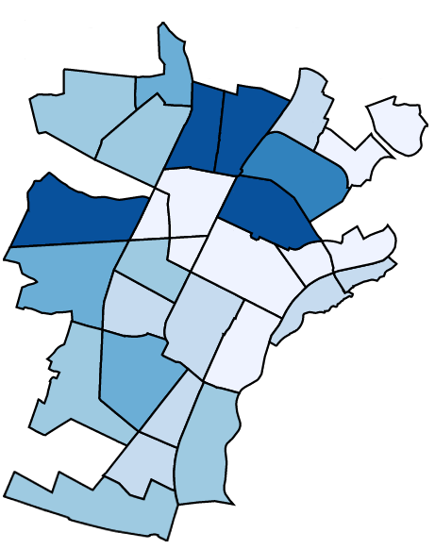Illustrazione 4: Distribuzione dei laboratori OpenScuola richiesti nelle zone di Torino
Le zone di Torino sono colorate in modo più o meno intenso a seconda del numero di laboratori richiesti. L’illustrazione 4 evidenzia come le scuole poste nelle zone periferiche esprimono maggiore interesse per questo tipo di laboratorio. Sono anche maggiori le richieste nelle zone dove sono stati realizzati i primi laboratori OpenScuola.
Alcuni dati qualitativi per valutare la credibilità del progetto:
- Dal collaudo del laboratorio viene effettuata la manutenzione hardware e software su richiesta ma anche con interventi programmati (ad esempio l’allineamento degli applicativi disponibili).
- Servizio di supporto con presidio telefonico e mail attivo la mattina tra le 9 e le 13 dal lunedì al venerdì per tutta la durata dell’anno scolastico. I ticket, gestiti con OTRS, aperti dai responsabili dei laboratori, ma alle volte anche da altri insegnanti, ricevono risposte spesso immediate grazie alla possibilità di accedere via VPN al laboratorio o scatenano interventi on site.
- Nessun costo è sostenuto dagli istituti scolastici se non l’eventuale acquisto della postazione docente e dell’adeguamento della connettività interna al laboratorio se quanto disponibile non è sufficientemente potente.

Opzioni di intervento da considerare
- Utilizzare esclusivamente l’hardware oggetto di donazione senza richiedere agli istituti scolastici di investire nella postazione docente e nella connettività interna al laboratorio se necessario.
- Aumentare il numero di collaborazioni part-time di studenti del Politecnico di Torino (vedi paragrafi 1.4 e 1.5).
- Potenziamento dell’intervento di gestione e coordinamento del progetto ed aumento del numero di collaborazioni part-time (vedi paragrafi 1.4 e 1.5).
- Potenziamento dell’intervento di gestione e coordinamento del progetto ed aumento del numero di collaborazioni part-time (vedi paragrafi 1.4 e 1.5) con un impegno di spesa triennale.
- Potenziamento dell’intervento di gestione e coordinamento del progetto, aumento del numero di collaborazioni part-time, erogazione di un fondo per le piccole spese hardware (vedi paragrafi 1.4 e 1.5) con un impegno di spesa triennale.

Perseguire l’opzione A presenta principalmente due limitazioni:
- La tecnologia LTSP impiegata nel laboratorio non esprime pienamente le sue potenzialità con conseguente probabile percezione, da parte di insegnanti e studenti, di bassa qualità della soluzione messa in campo. Il rischio di vanificare o limitare molto l’impatto dello sforzo e dell’impiego di risorse per realizzare i laboratori è piuttosto alto.
- Gli istituti scolastici non sono chiamati ad effettuare alcuna scelta impegnativa. Questo diminuisce la possibilità che il laboratorio sia sfruttato appieno una volta realizzato.
Per i motivi sopra elencati l’opzione A sarà perseguita solo una volta esauriti gli istituti scolastici disponibili ad effettuare l’investimento richiesto (vedi paragrafi 1.4 e 1.5). Tale disponibilità è quindi uno dei criteri utilizzati per determinare l’ordine di realizzazione dei laboratori richiesti.
All’opzione B è preferibile una delle opzioni successive perché aumentare il numero di collaborazioni part-time senza potenziare l’intervento di gestione e coordinamento del progetto presenta l’alto rischio di non utilizzare efficacemente le risorse aggiuntive messe in campo. Un numero più alto di soggetti coinvolti aumenta la necessità di gestione e coordinamento. Funzioni, queste ultime, difficilmente delegabili se non dopo un’attenta e onerosa fase di riorganizzazione e strutturazione interna.
L’opzione C, seppur più coerente dell’opzione B, non permette al progetto di esprimere pienamente le sue potenzialità per via del limite temporale limitato:
- Non è possibile dare nessuna garanzia sulla continuità del progetto agli istituti scolastici che investono o che hanno investito nei laboratori.
- Non è possibile progettare nessuna azione se non quelle sul breve periodo.
- Molte energie vanno disperse per chiudere e riaprire le attività in caso di rinnovo dei mandati con periodi di rallentamento o assenza di attività alle volte coincidenti con i momenti più propizi per svolgerle (es. fuori dalle sessioni di esame dei collaboratori part-time)
L’opzione D e l’opzione E sono certamente le preferibili. La differenza tra le due è data un elemento meno strategico di quelli analizzati precedentemente. La presenza di un fondo per le piccole spese hardware semplifica e velocizza l’acquisizione di alcuni componenti hardware.
L’approvvigionamento in assenza di tale fondo assorbe energie e risorse che potrebbero essere impiegate in modo più efficiente ed efficace.

Vincoli derivanti dall’architettura enterprise
Il principale vincolo è la presenza nei plessi richiedenti un laboratorio di aule attrezzate con sufficienti prese di potenza e cablaggio passivo con un almeno otto/dieci punti rete distribuiti in modo da permette il posizionamento di postazioni di lavoro agevolmente utilizzabili da coppie di studenti (o studenti singoli nel caso i punti rete siano quindici/venti).
Ulteriore vincolo è la presenza di connettività Internet per la postazione docente. Tale connettività permette a tutte le postazioni di navigare. L’assenza di connettività limita fortemente l’impiego del laboratorio ai fini didattici ed impedisce l’accesso via VPN, indispensabile per operazioni remote di supporto ed aggiornamento del software.

Ambito del progetto ed altri aspetti di prestazione (B04)

Ambito incluso (in scope)
- Realizzare laboratori OpenScuola nella Città di Torino
- Effettuare operazioni di manutenzione programmata e su richiesta dei laboratori OpenScuola esistenti
- Garantire un supporto remoto ed onsite ai laboratori OpenScuola esistenti
- Individuare su MEPA l’hardware idoneo ad integrare quello oggetto di donazione (es. postazione docente, switch gigabit, etc.)
- Comunicare il senso del progetto ed istruire su uso e potenzialità dei laboratori
- Azioni volte a monitorare ed incrementare l’uso da parte di docenti e studenti dei laboratori OpenScuola
- Valutare la possibilità di estendere il progetto anche al di fuori dalla Città di Torino (ad es. al territorio della Città Metropolitana di Torino)

Ambito escluso (out of scope)
- Cablaggio passivo interno ai plessi o ai laboratori
- Fornitura o modifiche sulla connettività Internet dei plessi
- Formazione del personale docente all’uso di applicativi didattici specifici

Rischi maggiori
I principali rischi che vanificano l’azione del progetto OpenScuola sono:
- Abbandono dei laboratori per:
  - mancanza di continuità nel progetto OpenScuola
  - mancato passaggio di consegne al cambio del docente referente
- Laboratori non utilizzati o sottoutilizzati
Nell’ipotesi di un progetto con respiro triennale il rischio A può essere scongiurato prendendo contatto con il referente di ogni laboratorio all’inizio di ogni anno scolastico facendo il punto sulla situazione ed informandolo sulle possibilità di richiedere supporto.
Il rischio B viene ridotto chiedendo un impegno economico agli istituti scolastici per l’acquisizione dell’hardware necessario (es. postazione docente). Una volta investito parte delle esigue risorse a disposizione degli istituti solitamente c’è maggiore sensibilità sull’effettivo utilizzo di quanto acquistato. Altro strumento efficace nel ridurre tale rischio è l’organizzazione di almeno un incontro con il personale docente volto a presentare il laboratorio, le sue potenzialità ed il suo uso.

Tempi di massima
Si auspica una progettazione su base triennale (vedi paragrafo 2.2 punto E).

Congruenza di tempi e costi rispetto al mandato
Un limite di tempo inferiore al triennio pare poco congruo con il mandato progettuale. L’incongruenza diventa ancora più evidente in assenza di un incremento dell’impegno economico attualmente messo in campo.

Licenza di rilascio
Il presente documento è rilasciato con licenza Creative Commons Attribuzione - Condividi allo stesso modo 4.0 Internazionale (CC BY-SA 4.0).
Tu sei libero di
Condividere — riprodurre, distribuire, comunicare al pubblico, esporre in pubblico, rappresentare, eseguire e recitare questo materiale con qualsiasi mezzo e formato
Modificare — remixare, trasformare il materiale e basarti su di esso per le tue opere per qualsiasi fine, anche commerciale.
Il licenziante non può revocare questi diritti fintanto che tu rispetti i termini della licenza.
Alle seguenti condizioni
Attribuzione — Devi riconoscere una menzione di paternità adeguata, fornire un link alla licenza e indicare se sono state effettuate delle modifiche. Puoi fare ciò in qualsiasi maniera ragionevole possibile, ma non con modalità tali da suggerire che il licenziante avalli te o il tuo utilizzo del materiale.
Stessa Licenza — Se remixi, trasformi il materiale o ti basi su di esso, devi distribuire i tuoi contributi con la stessa licenza del materiale originario.
Divieto di restrizioni aggiuntive — Non puoi applicare termini legali o misure tecnologiche che impongano ad altri soggetti dei vincoli giuridici su quanto la licenza consente loro di fare.
Informazioni aggiuntive su https://creativecommons.org/licenses/by-sa/4.0/deed.it

Appendice (A01) Laboratori OpenScuola installati
Elenco dei laboratori OpenScuola in ordine di prima installazione (aggiornato al 20 febbraio 2023)
N° | Descrizione | Primo collaudo | N° PC
0 | Laboratorio di test per il progetto OpenScuola realizzato per definire un metodo di installazione ed effettuare misure di carico | Estate 2013 | 10
1 | Laboratorio didattico OpenScuola realizzato presso IC “Gemelli”: scuola secondaria di primo grado “Pola” in via Foligno 15 a Torino | Novembre 2013 | 12
1 | Aumento del numero di postazioni per gli studenti | Febbraio 2017 | 16
1 | Adeguamento per le prove INVALSI | Aprile 2018 | 16
2 | Laboratorio didattico OpenScuola realizzato presso IC “Duca d’Aosta”: scuola secondaria di primo grado “Schweitzer” in via Capelli 66 a Torino | Gennaio 2014 | 13
2 | Adeguamento per le prove INVALSI | Marzo 2019 | 13
2 | Sostituzione delle postazioni studente | Maggio 2019 | 13
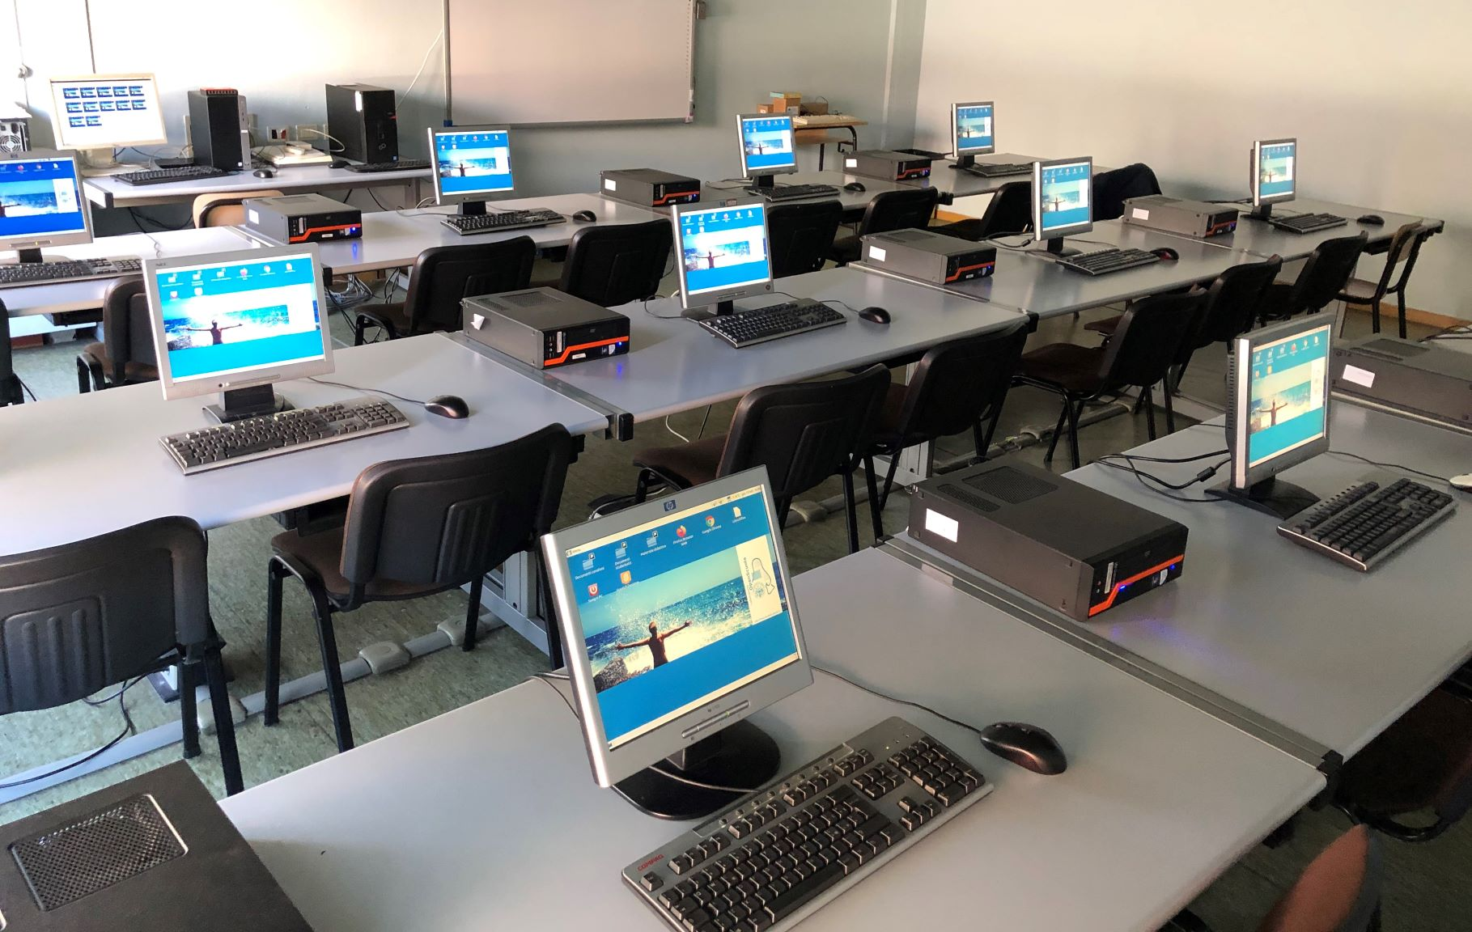Illustrazione 5: Laboratorio OpenScuola Schweitzer1 (il 13 febbraio 2020)
N° | Descrizione | Primo collaudo | N° PC
3 | Laboratorio didattico OpenScuola realizzato presso IC “Frassati”: scuola secondaria di primo grado “Frassati” in via Tiraboschi 33 a Torino | Gennaio 2014 | 11
3 | Aumento del numero di postazioni per gli studenti | Ottobre 2014 | 14
3 | Adeguamento per le prove INVALSI | Gennaio 2019 | 14
4 | Secondo laboratorio didattico OpenScuola realizzato presso IC “Duca d’Aosta”: scuola secondaria di primo grado “Schweitzer” in via Capelli 66 a Torino | Gennaio 2014 | 13
4 | Adeguamento per le prove INVALSI | Marzo 2019 | 13
4 | Sostituzione delle postazioni studente | Maggio 2019 | 13
5 | Laboratorio didattico OpenScuola realizzato presso IC “Parri Vian”: scuola secondaria di primo grado “Vian” in via Stampini 25 a Torino | Febbraio 2014 | 13
5 | Adeguamento per le prove INVALSI | Aprile 2018 | 13
5 | Aumento del numero di postazioni per gli studenti | Marzo 2022 | 23
6 | Laboratorio didattico OpenScuola realizzato presso IC “Turoldo”: scuola secondaria di primo grado “Turoldo” in via delle Magnolie 9 a Torino | Febbraio 2014 | 10
7 | Laboratorio didattico OpenScuola realizzato presso IC “Saba”: scuola secondaria di primo grado “Saba” in via Lorenzini 4 a Torino | Febbraio 2014 | 13
7 | Adeguamento per le prove INVALSI | Aprile 2018 | 13
7 | Aumento del numero di postazioni per gli studenti | Luglio 2019 | 23
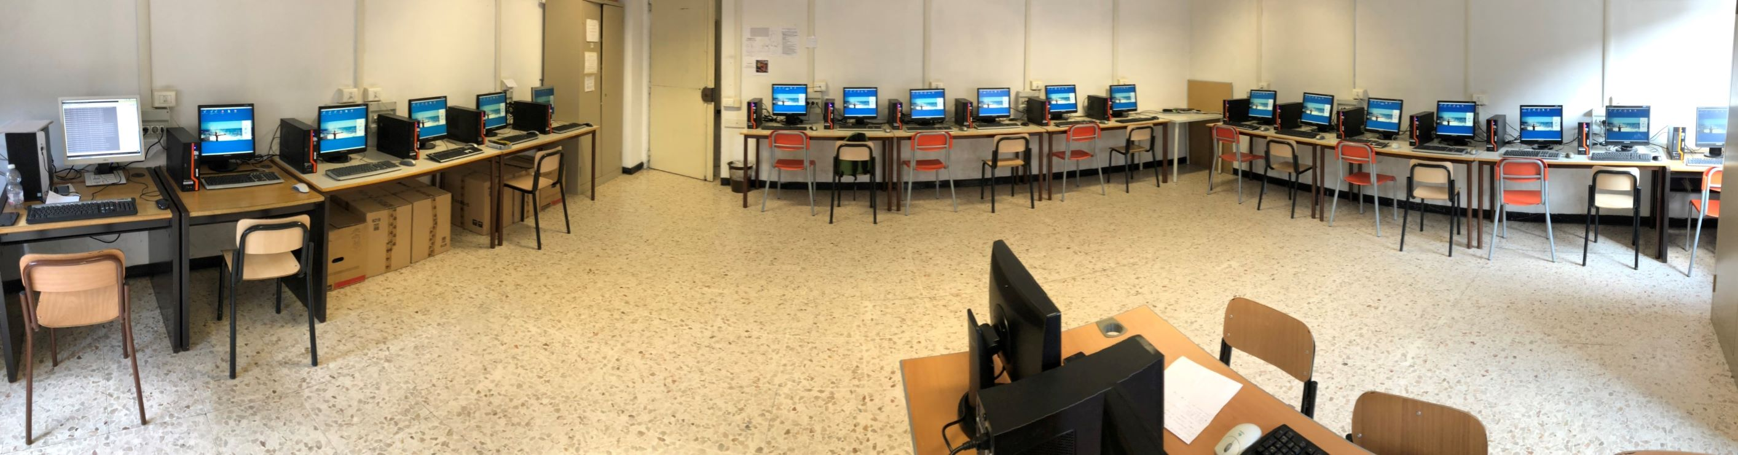Illustrazione 6: Laboratorio OpenScuola Saba1 (il 22 luglio 2019)
N° | Descrizione | Primo collaudo | N° PC
8 | Laboratorio didattico OpenScuola realizzato presso IC “King”: scuola secondaria di primo grado “Mila” in via Germonio 12 a Torino | Febbraio 2014 | 10
8 | Aumento del numero di postazioni per gli studenti | Novembre 2014 | 13
9 | Laboratorio didattico OpenScuola realizzato presso IC “Bobbio Novaro”: scuola secondaria di primo grado “Bobbio” in via Santhià 76 a Torino | Marzo 2014 | 10
9 | Aumento del numero di postazioni per gli studenti | Novembre 2014 | 14
9 | Adeguamento per le prove INVALSI | Febbraio 2019 | 14
10 | Laboratorio didattico OpenScuola realizzato presso IC “Regio Parco”: scuola secondaria di primo grado “Giacosa” in via Messina 14 a Torino | Aprile 2014 | 13
10 | Adeguamento per le prove INVALSI | Maggio 2021 | 13
10 | Aumento del numero di postazioni per gli studenti | Novembre 2021 | 23
11 | Laboratorio didattico OpenScuola realizzato presso IC “Parri Vian”: scuola secondaria di primo grado “Nosengo” in via Destefanis 20 a Torino | Aprile 2014 | 12
11 | Adeguamento per le prove INVALSI | Aprile 2018 | 13
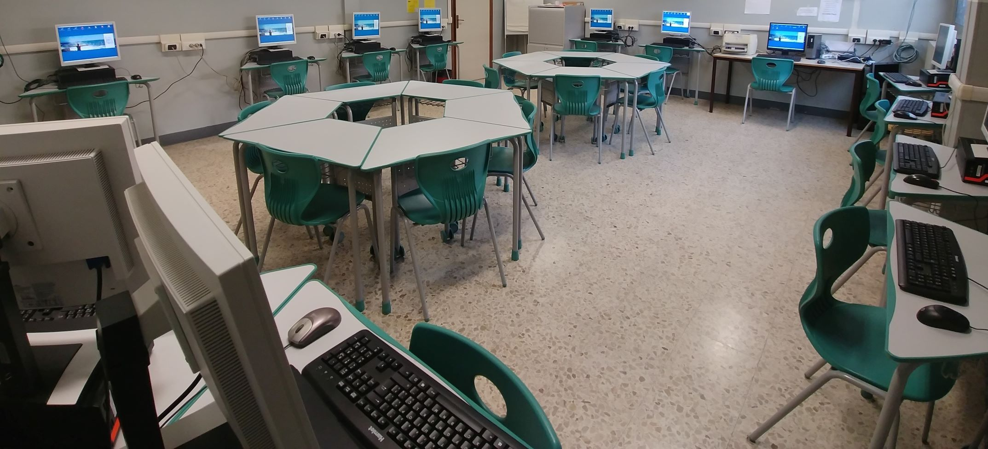Illustrazione 7: Laboratorio OpenScuola Bobbio1 (il 3 marzo 2022)
N° | Descrizione | Primo collaudo | N° PC
12 | Laboratorio didattico OpenScuola realizzato presso IC “Vivaldi Murialdo”: scuola secondaria di primo grado “Vivaldi” in via Casteldelfino 24 a Torino | Maggio 2014 | 13
12 | Adeguamento per le prove INVALSI | Aprile 2018 | 14
13 | Laboratorio didattico OpenScuola realizzato presso IC “Cairoli”: scuola secondaria di primo grado “Cairoli” in via Torrazza Piemonte 10 a Torino | Maggio 2014 | 7
13 | Aumento del numero di postazioni per gli studenti | Dicembre 2014 | 11
14 | Laboratorio didattico OpenScuola realizzato presso IC “Da Vinci”: scuola secondaria di primo grado in via Cavagnolo 35 a Torino | Giugno 2014 | 10
14 | Aumento del numero di postazioni per gli studenti | Ottobre 2014 | 13
15 | Laboratorio didattico OpenScuola realizzato presso IC “Salvemini”: scuola primaria “Morante” in piazzetta Jona 4 a Torino | Giugno 2014 | 10
15 | Aumento del numero di postazioni per gli studenti | Dicembre 2014 | 12
16 | Laboratorio didattico OpenScuola realizzato presso IC “Matteotti Pellico”: scuola secondaria di primo grado “Matteotti” in corso Sicilia 40 a Torino | Giugno 2014 | 13
17 | Laboratorio didattico OpenScuola realizzato presso IC “Gemelli”: scuola primaria “Margherita di Savoia” in via Thouar 2 a Torino | Luglio 2014 | 13
17 | Adeguamento per le prove INVALSI | Maggio 2018 | 13
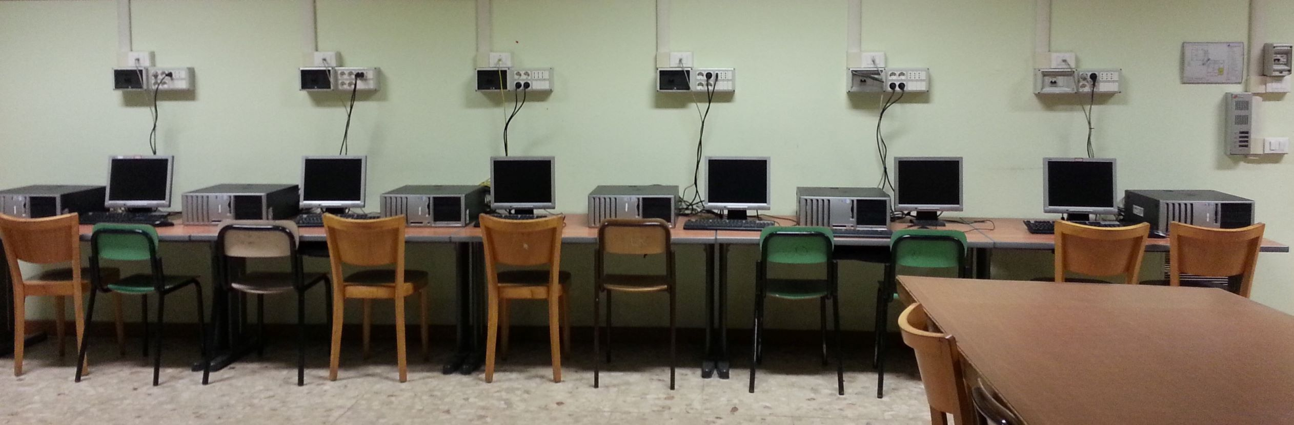Illustrazione 8: Laboratorio OpenScuola Matteotti1 (il 29 gennaio 2015)
N° | Descrizione | Primo collaudo | N° PC
18 | Laboratorio didattico OpenScuola realizzato presso IC “Antonelli Casalegno”: scuola secondaria di primo grado “Antonelli” in via Lanfranco 2 a Torino | Settembre 2014 | 13
19 | Laboratorio didattico OpenScuola realizzato presso IC “Gozzi Olivetti”: scuola secondaria di primo grado “Olivetti” in via Bardassano 5 a Torino | Ottobre 2014 | 13
19 | Adeguamento per le prove INVALSI | Settembre 2018 | 13
20 | Laboratorio didattico OpenScuola realizzato presso IC “Cairoli”: scuola primaria “Cairoli” in via Rismondo 68 a Torino | Marzo 2015 | 11
21 | Laboratorio didattico OpenScuola realizzato presso IC “Palazzeschi”: scuola secondaria di primo grado in via Lancia 140 a Torino | Marzo 2015 | 11
22 | Laboratorio didattico OpenScuola realizzato presso IC “Racconigi”: scuola secondaria di primo grado “Drovetti” in via Bardonecchia 34 a Torino | Giugno 2015 | 12
23 | Laboratorio didattico OpenScuola realizzato presso IC “Alberti”: scuola primaria “Santorre di Santarosa” in via Braccini 70 a Torino | Dicembre 2015 | 13
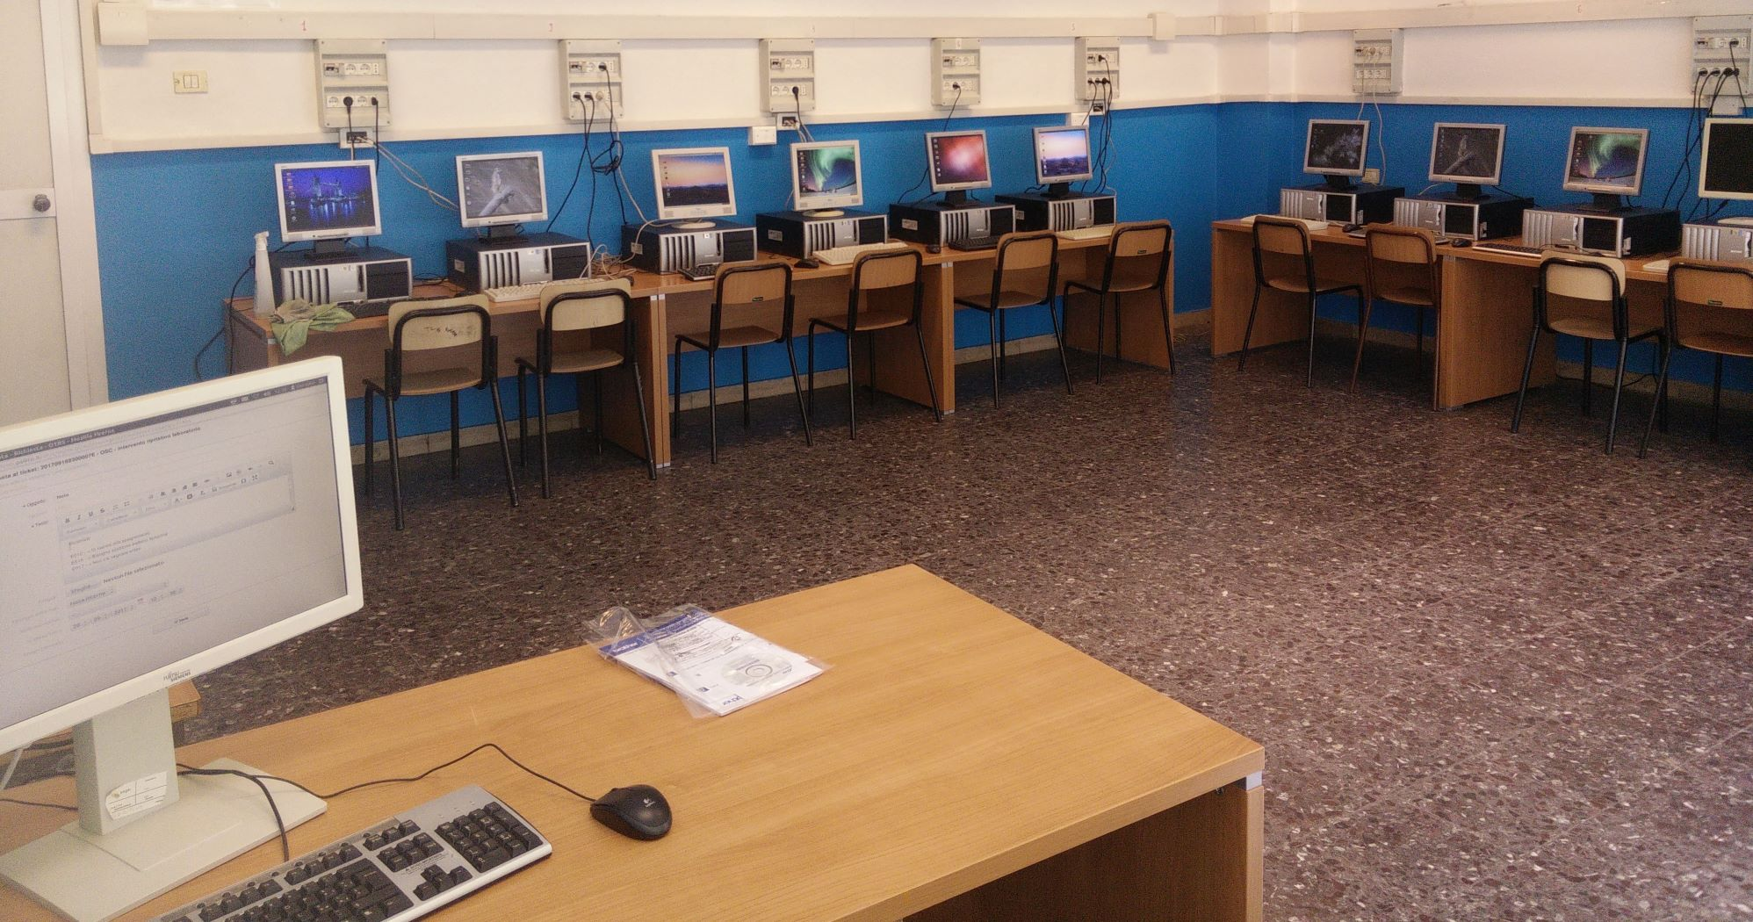Illustrazione 9: Laboratorio OpenScuola Antonelli1 (il 19 settembre 2017)
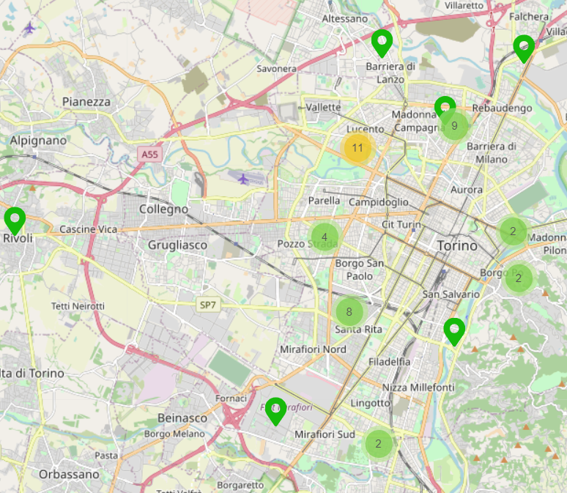

Illustrazione 10: Georeferenziazione dei laboratori OpenScuola installati
N° | Descrizione | Primo collaudo | N° PC
24 | Laboratorio didattico OpenScuola realizzato presso IC “Alpi”: scuola secondaria di primo grado “Croce” in corso Novara 26 a Torino | Febbraio 2016 | 14
24 | Adeguamento per le prove INVALSI | Aprile 2018 | 14
24 | Sostituzione delle postazioni studente | Marzo 2019 | 14
25 | Secondo laboratorio didattico OpenScuola realizzato presso IC “Alpi”: scuola secondaria di primo grado “Croce” in corso Novara 26 a Torino | Marzo 2016 | 9
25 | Adeguamento per le prove INVALSI | Febbraio 2019 | 9
25 | Aumento del numero di postazioni per gli studenti | Marzo 2019 | 12
26 | Laboratorio didattico OpenScuola realizzato presso IC “Caccia”: scuola d'infanzia Villa Genero (laboratorio diffuso) in strada Comunale Santa Margherita 77 a Torino | Aprile 2017 | 9

N° | Descrizione | Primo collaudo | N° PC
27 | Laboratorio didattico OpenScuola realizzato presso IC “Gemelli”: scuola primaria “Gemelli” in corso Lombardia 98 a Torino | Aprile 2017 | 12
27 | Adeguamento per le prove INVALSI | Gennaio 2019 | 13
28 | Laboratorio didattico OpenScuola realizzato presso IC “Gozzano”: scuola primaria “Milani” in via Arnaud 19 a Rivoli(TO) | Aprile 2017 | 14
29 | Laboratorio didattico OpenScuola realizzato presso IC “Bosso”: scuola primaria “Mazzarello” in via Ignazio Collino 12 a Torino | Maggio 2017 | 14
29 | Adeguamento per le prove INVALSI | Giugno 2021 | 14
30 | Laboratorio didattico OpenScuola realizzato presso IC “Bosso”: scuola secondaria di primo grado “Modigliani” in via Ignazio Collino 4 a Torino | Maggio 2017 | 8
31 | Secondo laboratorio didattico OpenScuola realizzato presso IC “Bosso”: scuola secondaria di primo grado “Modigliani”in via Ignazio Collino 4 a Torino | Maggio 2017 | 8
32 | Laboratorio didattico OpenScuola realizzato presso IC “Aleramo”: scuola secondaria di primo grado “Aleramo” in via Gubbio 47 a Torino | Giugno 2017 | 15
32 | Adeguamento per le prove INVALSI | Marzo 2019 | 13
33 | Laboratorio didattico OpenScuola realizzato presso IC “Caccia”: scuola primaria “Roberto D’Azeglio” in via Santorre di Santarosa 11 a Torino | Ottobre 2017 | 13
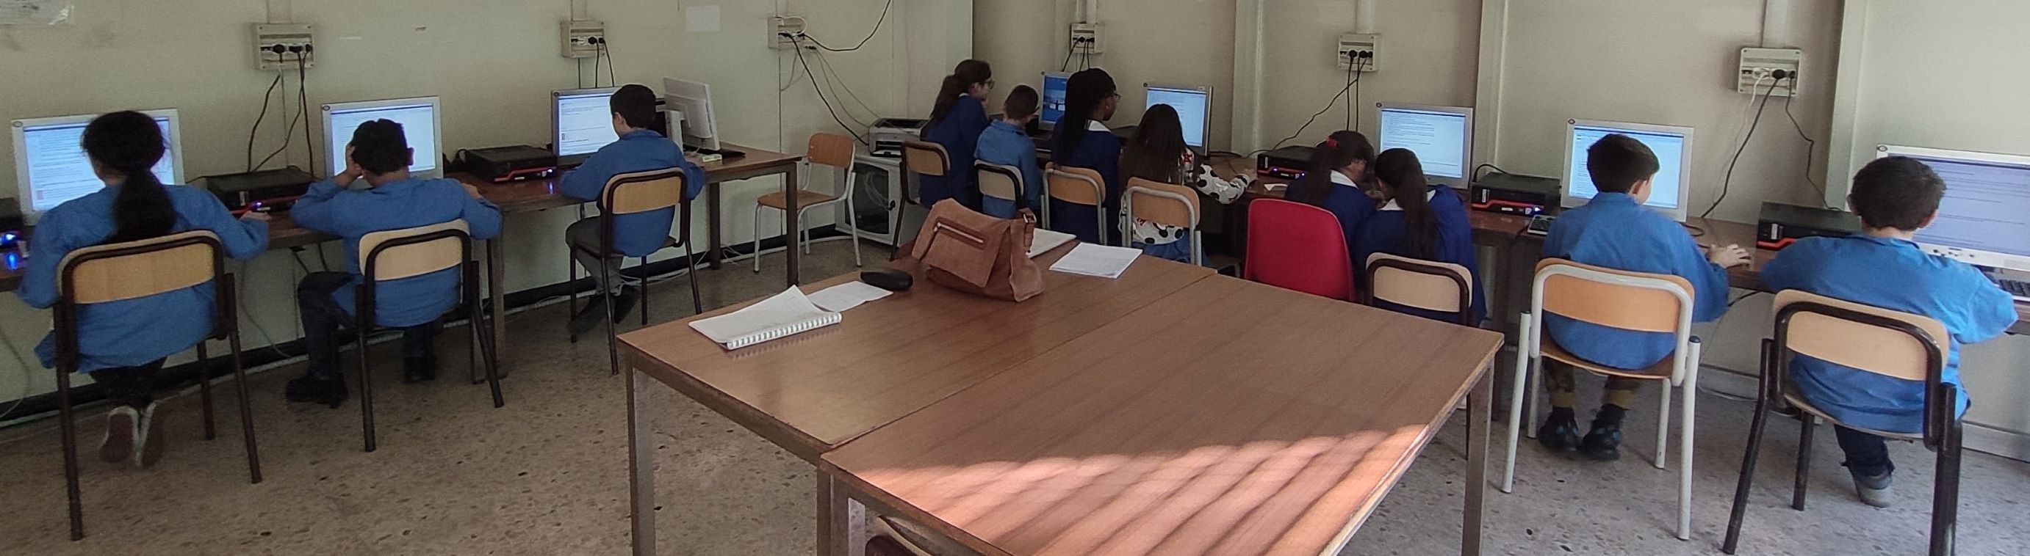Illustrazione 11: Allievi alle postazioni del laboratorio Galimberti1 (il 20 febbraio 2020)
N° | Descrizione | Primo collaudo | N° PC
34 | Laboratorio didattico OpenScuola realizzato presso IC “Racconigi”: scuola primaria “Casati” in corso Racconigi 29 a Torino | Novembre 2017 | 13
35 | Laboratorio didattico OpenScuola realizzato presso IC “Pertini”: scuola secondaria di primo grado “Vico” in via Tunisi 102 a Torino | Aprile 2018 | 19
36 | Laboratorio didattico OpenScuola realizzato presso IC “Vivaldi Murialdo”: scuola primaria “Murialdo” in via Casteldelfino 30 a Torino | Febbraio 2019 | 13
37 | Laboratorio didattico OpenScuola realizzato presso IC “Sinigaglia”: scuola scuola secondaria di primo grado “Negri” in via Ada Negri 23 a Torino | Marzo 2019 | 12
38 | Secondo laboratorio didattico OpenScuola realizzato presso IC “Sinigaglia”: scuola scuola secondaria di primo grado “Negri” in via Ada Negri 23 a Torino | Marzo 2019 | 13
39 | Laboratorio didattico OpenScuola realizzato presso IC “Saba”: scuola primaria “Galimberti” in via Gaetano Mosca 11 a Torino | Marzo 2019 | 13
40 | Laboratorio didattico OpenScuola realizzato presso IC “Duca d’Aosta”: scuola primaria “Armstrong” in corso Montegrappa 81 a Torino | Maggio 2019 | 13
40 | Aumento del numero di postazioni per gli studenti | Gennaio 2022 | 17
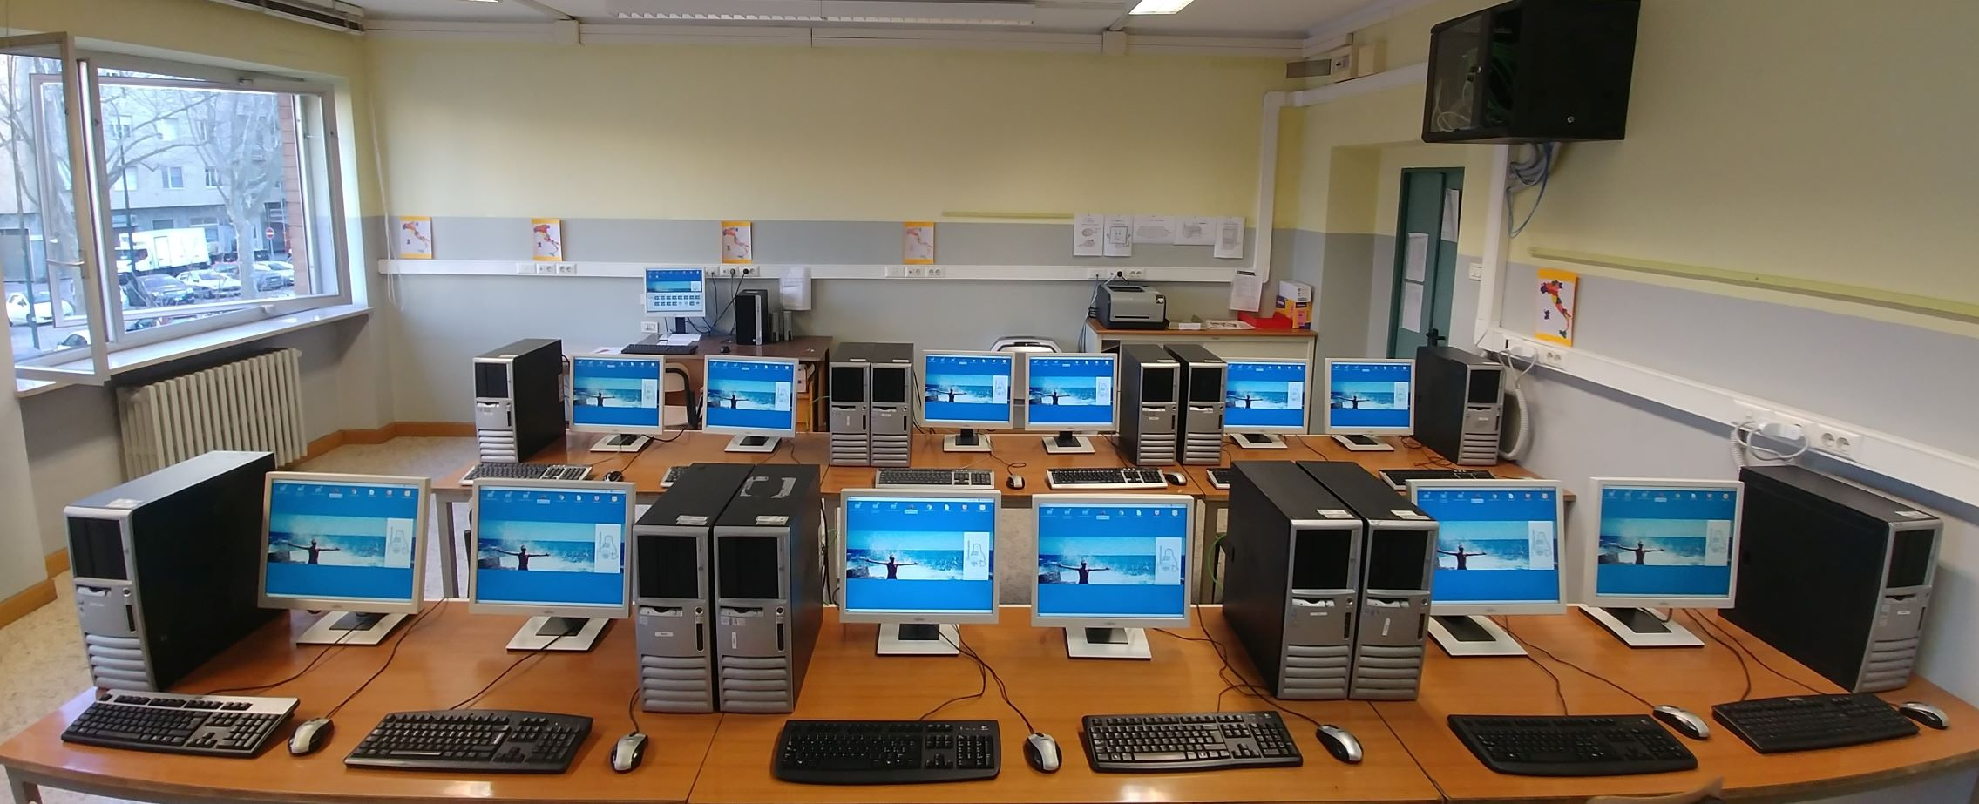Illustrazione 12: Laboratorio Armstrong1 (il 2 febbraio 2022)
N° | Descrizione | Primo collaudo | N° PC
41 | Laboratorio didattico OpenScuola realizzato presso IC “Duca d’Aosta”: scuola primaria “Calvino” in via Zumaglia 41 a Torino | Maggio 2019 | 13
41 | Aumento del numero di postazioni per gli studenti | Febbraio 2022 | 25
42 | Laboratorio didattico OpenScuola realizzato presso IC “Pertini”: scuola primaria “Duca degli Abruzzi” in via Montevideo 11 a Torino | Giugno 2019 | 17
43 | Laboratorio didattico OpenScuola realizzato presso IC “Saba”: scuola scuola secondaria di primo grado “Pertini” in via Leonardo Fea 2 a Torino | Novembre 2019 | 19
44 | Laboratorio didattico OpenScuola realizzato presso IC “Saba”: scuola primaria “Radice” in corso Grosseto 112 a Torino | Novembre 2019 | 15
45 | Laboratorio didattico OpenScuola realizzato presso IC “Giolitti”: scuola scuola secondaria di primo grado “Giolitti” in piazza Battaglione Alpini "Dronero" 4 a Dronero (CN) | Giugno 2020 | 18
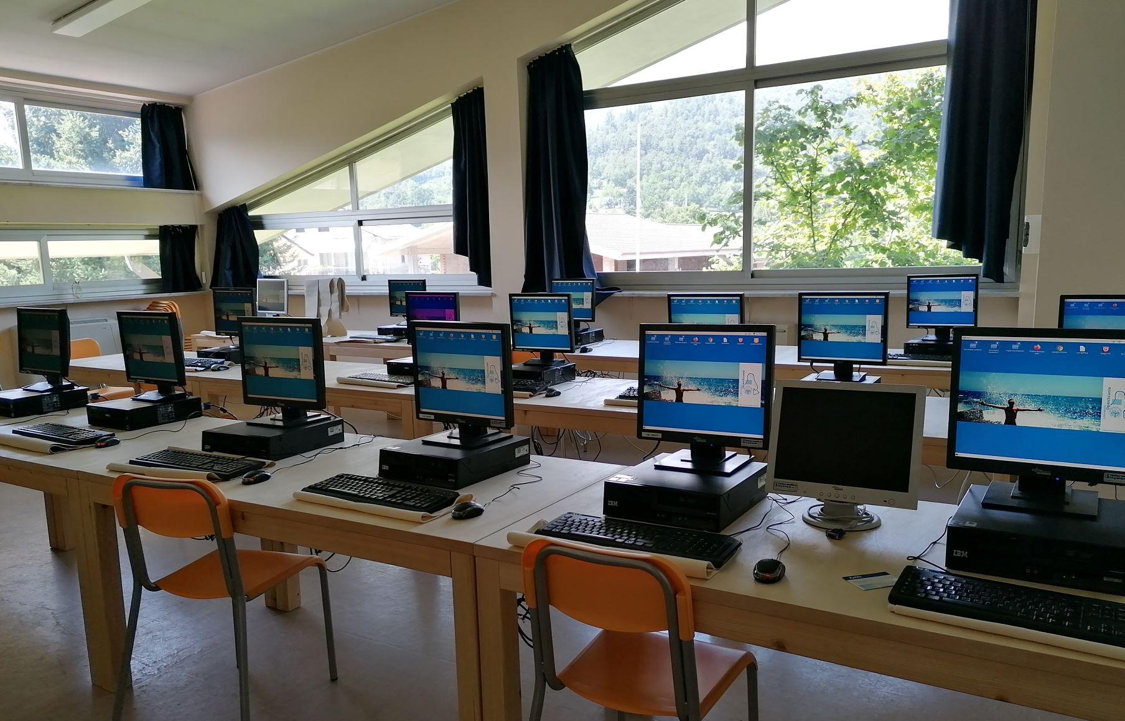Illustrazione 13: Laboratorio DroneroGiolitti1 (il 7 luglio 2020)
N° | Descrizione | Primo collaudo | N° PC
46 | Laboratorio didattico OpenScuola realizzato presso IC “Duca d’Aosta”: scuola primaria “Duca d’Aosta” in via Carlo Capelli 51 a Torino | Novembre 2021 | 13
47 | Laboratorio didattico OpenScuola realizzato presso IC “Bobbio Novaro”: scuola secondaria di primo grado “via Ancina” in via Giovenale Ancina 15 a Torino | Dicembre 2021 | 13
48 | Laboratorio didattico OpenScuola realizzato presso IC “Sinigaglia”: scuola primaria “Montale” in via Ada Negri 21 a Torino | Marzo 2022 | 15
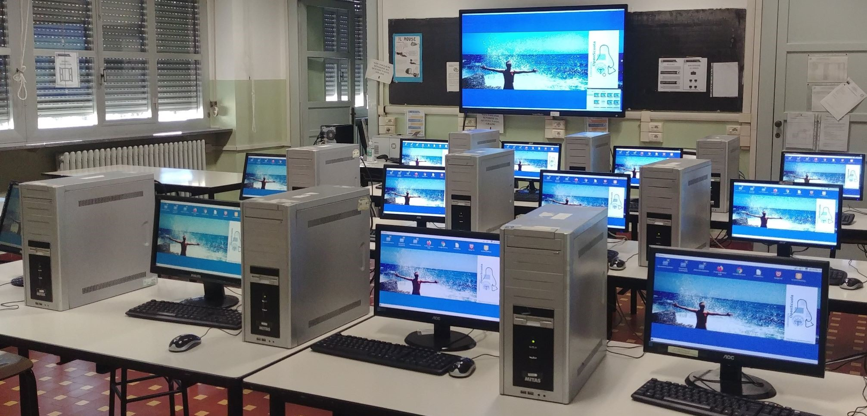Illustrazione 14: Laboratorio Aosta1 (il 24 febbraio 2022)

Appendice (A02) Laboratori OpenScuola richiesti

Colonna Richiesta: anno in cui è stata presentata la richiesta del laboratorio OpenScuola
Colonna Ciclo: SSIG – scuola secondaria di primo grado, SP – scuola primaria, SdI – scuola dell’infanzia
Colonna INVALSI: indica se il laboratorio è stato adeguato o meno per essere utilizzato per le prove INVALSI CBT online
(colore giallo indica l’attesa di un qualche elemento mancante, ad es. l’acquisto dello switch gigabit)
(aggiornato al 21 giugno 2018)

Appendice (A03) Work Package e Mile Stone OpenINVALSI
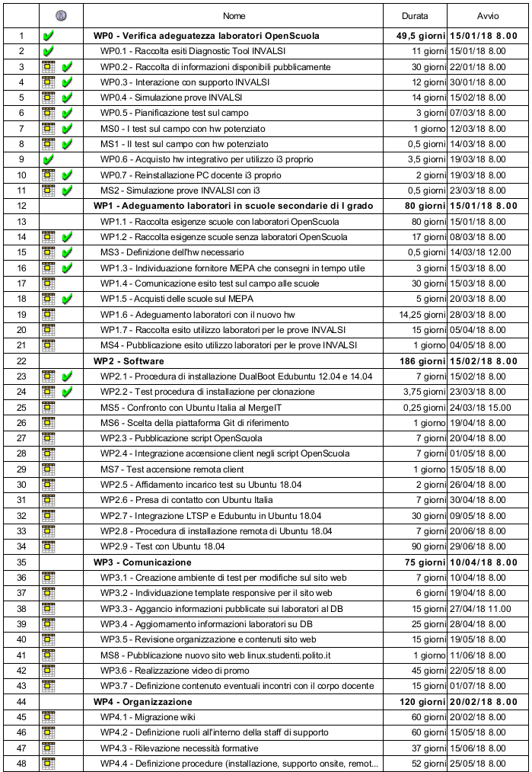

- L’elenco aggiornato dei laboratori realizzati è disponibile su https://linux.studenti.polito.it/wp/openscuola/risultati/
- L’elenco aggiornato dei laboratori richiesti non ancora realizzati è disponibile su https://linux.studenti.polito.it/wp/openscuola/laboratori-richiesti/
- Le icone utilizzate in questo paragrafo appartengono al set Font Awesome Free e sono distribuite con licenza CC BY 4.0, vedi https://fontawesome.com/license/free
- https://www.riconnessioni.it
- https://www.teachmood.it/
- Sul sito https://linux.studenti.polito.it
- https://didattica.polito.it/collaborazioni
- Progetto per l’informatizzazione strutturata della rete scolastica primaria e secondaria di primo grado e per l’avvio di metodologie didattiche innovative
- Dati aggiornati al 20 febbraio 2023
- Dati aggiornati al 20 febbraio 2023
- A partire dal lockdown è stato interrotto il presidio telefonico estendendo in termini orari il presidio mail
- Open-source Ticket Request System (sistema open source per la richiesta di ticket)
- Linux Server Terminal Project: soluzione tecnologica con prestazioni determinate soprattutto dalle caratteristiche della postazione docente (LTSP server) e dalla velocità della rete interna del laboratorio
- Elenco aggiornato disponibile su https://linux.studenti.polito.it/wp/openscuola/risultati/
- Maggiori informazioni disponibili su https://linux.studenti.polito.it/wp/openscuola/getLab/?lab_id=20
- Maggiori informazioni disponibili su https://linux.studenti.polito.it/wp/openscuola/getLab/?lab_id=22
- Maggiori informazioni disponibili su https://linux.studenti.polito.it/wp/openscuola/getLab/?lab_id=24
- Maggiori informazioni disponibili su https://linux.studenti.polito.it/wp/openscuola/getLab/?lab_id=23
- Maggiori informazioni disponibili su https://linux.studenti.polito.it/wp/openscuola/getLab/?lab_id=26
- Maggiori informazioni disponibili su https://linux.studenti.polito.it/wp/openscuola/getLab/?lab_id=28
- Maggiori informazioni disponibili su https://linux.studenti.polito.it/wp/openscuola/getLab/?lab_id=30
- Maggiori informazioni disponibili su https://linux.studenti.polito.it/wp/openscuola/getLab/?lab_id=99932
- Maggiori informazioni disponibili su https://linux.studenti.polito.it/wp/openscuola/getLab/?lab_id=34
- Maggiori informazioni disponibili su https://linux.studenti.polito.it/wp/openscuola/getLab/?lab_id=36
- Maggiori informazioni disponibili su https://linux.studenti.polito.it/wp/openscuola/getLab/?lab_id=76
- Maggiori informazioni disponibili su https://linux.studenti.polito.it/wp/openscuola/getLab/?lab_id=38
- Maggiori informazioni disponibili su https://linux.studenti.polito.it/wp/openscuola/getLab/?lab_id=40
- Maggiori informazioni disponibili su https://linux.studenti.polito.it/wp/openscuola/getLab/?lab_id=42
- Maggiori informazioni disponibili su https://linux.studenti.polito.it/wp/openscuola/getLab/?lab_id=44
- Maggiori informazioni disponibili su https://linux.studenti.polito.it/wp/openscuola/getLab/?lab_id=99946
- Maggiori informazioni disponibili su https://linux.studenti.polito.it/wp/openscuola/getLab/?lab_id=48
- Maggiori informazioni disponibili su https://linux.studenti.polito.it/wp/openscuola/getLab/?lab_id=50
- Maggiori informazioni disponibili su https://linux.studenti.polito.it/wp/openscuola/getLab/?lab_id=52
- Maggiori informazioni disponibili su https://linux.studenti.polito.it/wp/openscuola/getLab/?lab_id=41
- Maggiori informazioni disponibili su https://linux.studenti.polito.it/wp/openscuola/getLab/?lab_id=54
- Maggiori informazioni disponibili su https://linux.studenti.polito.it/wp/openscuola/getLab/?lab_id=99956
- Maggiori informazioni disponibili su https://linux.studenti.polito.it/wp/openscuola/getLab/?lab_id=60
- Maggiori informazioni disponibili su https://linux.studenti.polito.it/wp/openscuola/getLab/?lab_id=58
- Maggiori informazioni disponibili su https://linux.studenti.polito.it/wp/openscuola/getLab/?lab_id=59
- Maggiori informazioni disponibili su https://linux.studenti.polito.it/wp/openscuola/getLab/?lab_id=64
- Maggiori informazioni disponibili su https://linux.studenti.polito.it/wp/openscuola/getLab/?lab_id=70
- Maggiori informazioni disponibili su https://linux.studenti.polito.it/wp/openscuola/getLab/?lab_id=62
- Maggiori informazioni disponibili su https://linux.studenti.polito.it/wp/openscuola/getLab/?lab_id=66
- Maggiori informazioni disponibili su https://linux.studenti.polito.it/wp/openscuola/getLab/?lab_id=68
- Maggiori informazioni disponibili su https://linux.studenti.polito.it/wp/openscuola/getLab/?lab_id=69
- Maggiori informazioni disponibili su https://linux.studenti.polito.it/wp/openscuola/getLab/?lab_id=84
- Maggiori informazioni disponibili su https://linux.studenti.polito.it/wp/openscuola/getLab/?lab_id=72
- Maggiori informazioni disponibili su https://linux.studenti.polito.it/wp/openscuola/getLab/?lab_id=74
- Maggiori informazioni disponibili su https://linux.studenti.polito.it/wp/openscuola/getLab/?lab_id=78
- Maggiori informazioni disponibili su https://linux.studenti.polito.it/wp/openscuola/getLab/?lab_id=82
- Maggiori informazioni disponibili su https://linux.studenti.polito.it/wp/openscuola/getLab/?lab_id=86
- Maggiori informazioni disponibili su https://linux.studenti.polito.it/wp/openscuola/getLab/?lab_id=87
- Maggiori informazioni disponibili su https://linux.studenti.polito.it/wp/openscuola/getLab/?lab_id=88
- Maggiori informazioni disponibili su https://linux.studenti.polito.it/wp/openscuola/getLab/?lab_id=90
- Maggiori informazioni disponibili su https://linux.studenti.polito.it/wp/openscuola/getLab/?lab_id=92
- Maggiori informazioni disponibili su https://linux.studenti.polito.it/wp/openscuola/getLab/?lab_id=80
- Maggiori informazioni disponibili su https://linux.studenti.polito.it/wp/openscuola/getLab/?lab_id=96
- Maggiori informazioni disponibili su https://linux.studenti.polito.it/wp/openscuola/getLab/?lab_id=94
- Maggiori informazioni disponibili su https://linux.studenti.polito.it/wp/openscuola/getLab/?lab_id=100
- Maggiori informazioni disponibili su https://linux.studenti.polito.it/wp/openscuola/getLab/?lab_id=32
- Maggiori informazioni disponibili su https://linux.studenti.polito.it/wp/openscuola/getLab/?lab_id=35
- Maggiori informazioni disponibili su https://linux.studenti.polito.it/wp/openscuola/getLab/?lab_id=56

